VEDLEGG TIL RAPPORTEN

VEDLEGG 1

Nasjonalt råds begrunnelse:

”En rekke faktorer ligger til grunn for at det er viktig med en formalisering av legenes etter­utdanning, og disse samles i fem hovedpunkter:

*1. Faglige forhold*

Generelle trender i samfunns- og fagutvikling fører til at behovet for etterutdanning er stadig stigende. Samtidig er det et økende krav til effektivisering, hvor produksjons­målene ofte knyttes eksklusivt til diagnose og behandling av pasienter. Det er derfor viktig å formalisere kravene til vedlikehold og utvikling av faglig kompetanse, slik at dette vesentlige elementet i helsetjenesten ikke blir skadelidende i konkurransen med andre viktige formål.

*2. Brukernes behov for å få best mulig helsetjeneste*

Helsetjenestens brukere er i økende grad opptatt av legenes kompetanse, dvs. om legene har de beste ferdigheter og holder seg oppdatert om dagens medisinske kunnskap. På denne bakgrunn kan status for etterutdanningen på et behandlingssted komme til å bli en faktor av betydning for brukerne når de skal velge hvor de vil bli behandlet.

*3. Myndighetenes behov for sikring av kvalitet*

For å bidra til å sikre kvaliteten på helsetjenestene foreslo Sosial- og helsedepartementet i Stortingsmelding 24 (1996-97) om spesialisthelsetjenesten at det blir stilt formelle krav til etterutdanning av alle legespesialister. Departementet ga også uttrykk at det er nød­vendig å sikre en kostnadseffektiv utdanning. Stortinget ga sin tilslutning til dette.

*4. Offentlighetens behov for innsyn*

Offentligheten har et ønske og legitimt behov for dokumentasjon av etterutdanningen som ledd i tilsynsvirksomheten. Vedlikehold av spesialistkompetanse skal derfor være en synlig og påregnelig del av legers virksomhet.

*5. Harmonisering i forhold til den internasjonale utvikling*

Viktige europeiske organisasjoner som Comite Permanent des Medecins Européens (CP) og Union Européenne des Medecins Specialistes (UEMS) går inn for sterkere formali­sering av etterutdanningen. ”

Vedlegg 2 LEIF:

## ”Gjennomføring av etterutdanning

Før årets start skal legen analysere sin arbeidssituasjon og identifisere behov for etterutdanning og yrkesmessig utvikling. Ut fra dette lages mål for etterutdanningen i året som kommer og en finner frem til egnede etterutdanningsaktiviteter. Når legen lager en slik plan bør hun eller han også forsøke å se 3-5 år fremover. Det å identifisere behov for egen etterutdanning og lage en målsetting er en vesentlig del av prosessen som man ikke vil få med dersom man i ettertid kun gjør en opptelling av hva man har vært med på siste år.

Første trinn er å analysere egen arbeidssituasjon. Hva er mine arbeidsoppgaver nå, og hva tror jeg at jeg vil gjøre i tiden som kommer? Det kan være både direkte klinisk virksomhet, forskning/fagutvikling, undervisning og mer administrative eller ledende funksjoner.

Ut fra det skal du definere mål for etterutdanningen. Det kan for eksempel være: "Jeg vil lære mer om barneortopedi", "I løpet av 4 år skal jeg ha en doktorgrad i virologi" eller "Jeg vil ha formell ledertrening".

Omfanget er tenkt å være 8-15 arbeidsdager (60-120 timer) per år, og planen kan inneholde ulike elementer:

* **Praktiske ferdigheter**  
  Etterutdanning i praktiske ferdigheter slik som operasjonsprosedyrer, diagnostiske metoder, bruk av tekniske hjelpemidler etc.
* **Undervisning**  
  Formidling av kunnskap til andre: kolleger, studenter, annet helsepersonell eller pasientgrupper.
* **Gjensidig avdelingsbesøk**  
  En avdeling eller virksomhet etablerer en avtale med en annen virksomhet med sikte på å lære av hverandres aktivitet ved gjensidig tilstedeværelse. I motsetning til hospitering er dette en bilateral aktivitet.
* **Hospitering**  
  Spesialisten er til stede i en annen virksomhet enn sin egen og vil på denne måten tilegne seg kunnskap/ferdigheter/holdninger. I motsetning til gjensidig avdelingsbesøk er hospitering en unilateral aktivitet.
* **Kurs og kongresser**  
  Lokale, nasjonale og internasjonale kurs og kongresser. Herunder kommer også nettbaserte kurs og videokonferanser.
* **Forskning**  
  Kvalitetsforbedring og fagutvikling
* **CPD - continuing professional development**  
  Med dette menes kompetanseutvikling innen ledelse, kommunikasjon og etikk, selvutvikling osv.
* **Annet**  
  Sensorvirksomhet m.v.

Ikke alle av disse aktivitetene trenger å være med i en årlig plan, men det anbefales elementer fra minst tre av gruppene. For å stimulere til økt grad av egenaktivitet bør ikke deltakelse i kurs og kongresser utgjøre mer enn halvparten av timetallet. Som en hjelp til planlegging og evaluering anbefales en skjønnsmessig registrering av timetallet. Den planlagte og organiserte etterutdanningen skal være aktiviteter utenom de daglige arbeidsoppgaver. Det er klart at det har læringsverdi å være tilhører på avdelingens internundervisning eller gjøre litteratursøk i forbindelse med spesifikke kliniske problemstillinger, men dette er ikke det som menes med strukturert etterutdanning.

Når planen er laget, skal den gjennomgås/diskuteres med en evaluerende kollega og godkjennes av avdelingsleder. Vi tilrår at spesialistene på en avdeling/seksjon setter seg sammen og samordner planene slik at det blir mest mulig effektivt for den enkelte og for avdelingens drift. Ved årets slutt skal planen og gjennomføringen av den evalueres sammen med kollegaen. Hvis planen ikke gjennomføres, bør det angis hvorfor. Avdelingsleder får tilbakemelding, og hver avdeling sender inn en summarisk rapport om etterutdanning sammen med rapporten om spesialistutdanningen(SERUS).

For privatpraktiserende spesialister sendes rapporten til den aktuelle spesialitetskomité til orientering. Dette gjelder også spesialister som arbeider ved sykehusavdelinger som ikke utdanner spesialister. Dette er for at spesialitetskomitéen skal ha oversikt over den samlede etterutdanningsaktiviteten og kommentere den i sin årsrapport til spesialitetsrådet.

I utgangspunktet bør planen lages mest mulig ferdig ved årets start, men det er mulig å etterregistrere aktiviteter. Tidsbruk for kurs, hospitering, opplæring i praktiske ferdigheter etc. angir du den aktuelle tidsbruken.

Andre aktiviteter omregnes etter følgende nøkkel:  
 - forskning som fører frem til en vitenskapelig artikkel teller med 50 timer  
 - mindre arbeider teller forholdsvis kortere, ned til 20 timer.   
 - det samme gjelder kvalitetssikringsarbeid etc.

Det er klart at den reelle tidsbruken ofte er langt mer, men dette er kun et teknisk grep (jf. kravet om at det skal inngå elementer fra minst tre ulike grupper i planen). Undervisning for leger/medisinstudenter teller 4 timer per undervisningstime, inkludert forberedelser. Enklere undervisning teller forholdsvis mindre.

Ved årets slutt vil du få en påminnelse om å ferdigregistrere planen og gjennomføringen av den.

## Krav til evaluerende kollega

Denne personen er sentral i systemet. Kollegaen skal delta både i planleggingsprosessen og i evalueringen ved årets slutt, og er med på å gjøre systemet mer «objektivt». Det viktigste er likevel den refleksjonen legen selv gjør i forhold til kvaliteten av sin etterutdanning.

Den evaluerende legen skal være spesialist i samme spesialitet. Det kan være en privatpraktiserende spesialist eller ansatt på sykehusavdeling/ laboratorium/ poliklinikk. Han eller hun kan (men trenger ikke) arbeide på samme sykehusavdeling, men ikke ved samme legesenter.

Sykehusleger kan evaluere praktiserende spesialister og omvendt, man kan velge at en lege skal evaluere alle de andre på avdelingen osv. På sykehusavdelinger som driver med spesialistutdanning er det naturlig at utdanningsutvalget også engasjerer seg i etterutdanningsarbeidet og koordinerer valg av evaluerende kollegaer. Den evaluerende kollega skal være en person en har tillit til, men for å få en mer objektiv tilbakemelding kan det nok være gunstig med en viss profesjonell avstand. Å bistå med etterutdanning er en kollegial tjeneste, og en skal ikke motta noen godtgjøring for dette.

Dersom det er vanskelig å finne en evaluerer, kan man ta kontakt med spesialitetskomiteen i faget.

## Evaluering av gjennomført etterutdanning

Ved årsskiftet skal den som evalueres sammen med den evaluerende kollega vurdere planens sterke og svake sider, og om de ulike elementene har blitt gjennomført. I LEIF finnes et elektronisk skjema som brukes til dette. Til slutt skal det skrives en samlet konklusjon som beskriver etterutdanningen det aktuelle året.

Legen som evalueres og den evaluerende kollegaen skal sammen komme frem til om etterutdanningen har et tilfredsstillende omfang og kvalitet. Evalueringen er en svært viktig del av etterutdanningen og forventes å ta 1-2 timer.

Evalueringen av gjennomført etterutdanning er svært viktig. Det er en tillitserklæring å bli valgt til evaluerer. Evaluerer skal i større grad være en samtalepartner enn sensor og på den måten hjelpe sin kollega til å bli mer bevisst på sin faglige situasjon. Den som evaluerer skal komme med spørsmål og kommentarer, men må også ha integritet nok til å komme med kritikk der det er berettiget. Det ideelle er at evaluerer og den som blir evaluert kommer frem til en felles forståelse av hva som var bra og mindre bra ved etterutdanningen.

Hvis noen har valgt deg som evaluerer, vil du når året er omme få en påminnelse per e-post og få opp et nytt valg på menylinjen. Denne funksjonen er kun aktiv i januar og februar. Trykker du her, vil du få opp en liste over planene til de du skal evaluere.

Evalueringen antas å ta i overkant av en time. Du skal gå gjennom planen sammen med den som blir evaluert og diskutere både målene for etterutdanningen, de elementene som inngikk i planen og gjennomføringen av disse.

* Hvordan identifiserte legen sine sterke og svake sider?
* Hvorfor valgte han akkurat disse målene?
* Var aktivitetene hensiktsmessige i forhold til behov, mål og ressurser?
* Var de allsidige nok og stimulerte til aktiv læring?
* Ble alle aktivitetene gjennomført? Hva fungerte bra og mindre bra?
* Hva kunne vært gjort annerledes?

Dersom det ikke var mulig å gjennomføre planen er det viktig å finne ut hvorfor. Når evalueringen er ferdig, krysser du av om den utarbeidede planen er hensiktsmessig i forhold til behov og målsetting, og om aktivitetene ble gjennomført som planlagt.

Når det skal gjøres en samlet vurdering om etterutdanningen er tilfredsstillende, skal en ta stilling til både om etterutdanningen var hensiktsmessig i forhold til arbeidets behov så vel som utdanningens omfang.

Det bør være noen kommentarer i fritekst; spesielt viktig er det hvis planen av en eller annen grunn ikke ble gjennomført eller etterutdanningen etter en samlet vurdering ikke er tilfredsstillende.

Det er mulig å få en utskriftsvennlig versjon som for eksempel kan settes i perm sammen med kursbevis og lignende eller brukes i andre situasjoner der det er ønskelig med en dokumentasjon. Evalueringssamtalen kan med fordel ende opp i en diskusjon om etterutdanningen i året som kommer.

## Rapportering av evalueringen

Den enkelte lege kan skrive ut og ta vare på evalueringen om så ønskes. Den blir også liggende i arkivet til LEIF og kan hentes frem ved behov. Evalueringen skal for sykehusansatte rapporteres til avdelingsleder. Privatpraktiserende spesialister rapporterer til spesialitetskomiteen.

Avdelingsleder og spesialitetskomité utarbeider en oversikt over etterutdanningsaktiviteten de har ansvaret for. Den skal omfatte:

* Navn på de spesialister rapporten gjelder for
* Antall spesialister som har gjennomført en formalisert, dokumenterbar etterutdanning og hvor mange som evt. ikke har gjort det
* Hvor mange som har fått sin etterutdanning vurdert som tilfredsstillende.
* Fritekst som beskriver særlige forhold eller problemer knyttet til etterutdanningen i virksomheten.

Rapporteringen skal skje årlig og skal for avdelinger som også driver med spesialistutdanning være et supplement til den årlige rapportering som allerede foregår (SERUS). Legeforeningen kan bruke disse opplysningene til å utarbeide oversikter over legenes etterutdanningsvirksomhet, for eksempel til bruk overfor helsemyndighetene. Men opplysningene kan ikke brukes til noen form for reaksjoner mot den enkelte lege.

Se også egen veiledning om evaluering

## Arkiv

Både oversikten over planlagt og gjennomført etterutdanning og evalueringsrapporten lagres i LEIF. Legen kan når det er behov for det hente frem disse oversiktene og skrive dem ut, for eksempel som vedlegg til stillingssøknader eller til bruk ved lønnsforhandlinger.

Legeforeningen, myndigheter eller andre har ikke tilgang til disse planene og rapportene, de er legens eiendom. Legeforeningen kan imidlertid hente ut oversikter over hvor mange leger som deltar i systematisk etterutdanning.

# Kollegaevaluering («Peer review»)

Noe av det viktigste og mest spennende ved LEIF er konseptet med kollegaevaluering. Hver bruker velger en kollega i samme spesialitet som skal være en hjelp både til å planlegge etterutdanningen ved årets start og til å evaluere gjennomføringen av planen ved neste årsskifte. Denne kollegaen skal i større grad være en samtalepartner enn en «sensor». Dette er i tråd med anbefalinger fra både UEMS og Nasjonalt Råd.

## Begrunnelse for kollegaevaluering

Den evaluerende kollega skal være en samtale- eller diskusjonspartner som i størst mulig grad skal stimulere til egenrefleksjon hos legen. Å måtte sette ord på og begrunne egne valg er viktig i bevisstgjøringen og en måte å løfte evalueringen opp fra det rent subjektive.

En evaluerende kollega bør også kunne stille nødvendige kritiske spørsmål slik at legen får identifisert områder der det trengs faglig forbedring. Legen får drøftet om planen for etterutdanning er hensiktsmessig og får også kommentarer på gjennomføringen. En lege som arbeider i samme spesialitet vil lettere kunne sette seg inn i den andres arbeidssituasjon, se behovene for etterutdanning og kjenne til de tilbudene som finnes og mulighetene for å benytte seg av dem. Samtidig vil ikke evalueringen bli for fjern, rigid og byråkratisk.

LEIF skal være et hjelpemiddel for den enkelte til å få en bedre planlagt og dokumentert etterutdanning. Det skal ikke være en resertifisering, men fokus på refleksjon omkring egen praksis. Å ha en evaluerende kollega vil være mer hensiktsmessig i denne prosessen enn for eksempel å måtte sende inn papirer til en komité.

## Krav til evaluerende kollega

1. Skal være spesialist og arbeide i samme spesialitet.
2. Kan (men trenger ikke) arbeide ved samme avdeling, men skal ikke være i samme private spesialistpraksis.
3. Skal ikke motta noen godtgjøring for tjenesten.

Utover dette er det ingen begrensninger. Sykehusleger kan evaluere praktiserende spesialister og omvendt, man kan velge at en lege skal evaluere alle de andre på avdelingen osv.

På sykehusavdelinger som driver med spesialistutdanning er det naturlig at utdanningsutvalget også engasjerer seg i etterutdanningsarbeidet. Dersom det er vanskelig å finne en evaluerer, forventes at spesialitetskomiteen i faget kan være behjelpelig med å formidle kontakt.

## Forutsetninger for at kollegaevalueringen skal fungere

Den evaluerende kollega skal være en person legen kan ha tillit til, men en viss faglig distanse er nok nyttig for at vurderingen skal bli objektiv nok. Det er viktig at den som skal være en slik samtalepartner har integritet nok til å komme med kritikk der det er nødvendig slik at muligheter for forbedring kan utnyttes.

Legen som evaluerer må forsøke å sette seg inn i den andres arbeidssituasjon, men må også forsøke å ha et mer objektivt syn på hva som er rimelig å forvente av etterutdanningsaktiviteter, både når det gjelder å nyttiggjøre seg tilbud og hva som er tilgjengelig av ressurser (tid og penger). Både legen som evaluerer og legen som evalueres må se på møtene som noe mer enn «koseprat».

## Forslag til fremgangsmåte

### Første møte:

Det første møtet skjer rundt årsskiftet. Legen som skal planlegge sin etterutdanning må på forhånd ha «gjort opp status » og gjerne notert noen stikkord omkring egen arbeidssituasjon (type stilling, faglig profil, arbeidsbelastning osv).

Kan legen umiddelbart se områder der hun eller han har behov for faglig oppdatering eller har ønsker om videreutvikling? Det kan være i forhold til utfordringer i den nåværende arbeidssituasjon eller med planer eller ønsker om nye arbeidsoppgaver. I noen fag finnes det sjekklister eller handlingsprogrammer det kan være nyttig gå gjennom. I andre fag kan det være nyttig å skjele til målbeskrivelse for spesialistutdanningen, særlig hvis den er revidert siden legen fikk sin spesialistgodkjenning. (Det skal ikke være slik at legen skal fullføre spesialistutdanningen på nytt, men målbeskrivelsen kan være en hjelp til å identifisere områder der det er ønskelig med oppdatering eller utvikling.)

Ut fra de identifiserte behov og ønsker formuleres ett eller flere mål med en horisont på 3-5 år. Så konkretiseres disse målene i en plan for kommende år. I planen skal inngå aktiviteter fra minst tre ulike hovedgrupper og med en ramme på minst 8–15 arbeidsdager (60–120 timer). Legen må kunne begrunne både målene og aktivitetene i planen overfor veilederen. Noen leger vil ha laget mesteparten av dette ferdig før møtet, mens andre nok trenger mer hjelp til alle trinn.

For leger ansatt på sykehusavdelinger må planen kunne aksepteres av avdelingsleder, både fordi avdelingsleder har et ansvar for at avdelingens ressurser til permisjoner, kursreiser osv forvaltes på en rettferdig måte og fordi avdelingsleder kan ha et ønske om hvordan legen skal utvikle sin faglige profil for at avdelingens faglige bredde skal være så god som mulig. For noen leger kan det således være nødvendig med mer enn ett møte før planen er ferdig og kan registreres i LEIF.

### Avsluttende evaluering:

Det siste møtet skjer ved neste årsskiftet. Legen som evaluerer og legen som evalueres forventes å sette av 1-2 timer. Man starter med å se på målene og planen som ble formulert for ett år siden.

1. Var målene hensiktsmessige og realistiske i forhold til arbeidet? Hvis ikke, hvorfor?
2. Var det noe en kunne ha vurdert annerledes da planen ble utformet?

Deretter går en gjennom aktivitetene i planen punkt for punkt.

1. Hva var utbyttet?
2. Hva lærte jeg?
3. Hva har jeg kunnet bruke i arbeidet?
4. Var utbyttet av noen av aktivitetene så dårlig at jeg ikke burde ha deltatt?
5. Hvis noen av punktene i planen ikke ble gjennomført, hva var årsaken?
6. Lå de hos legen selv eller var det utenforliggende faktorer?

Hvis det i løpet av året har tilkommet aktiviteter som ikke var med i planen skal de selvsagt vurderes på samme måte. Til slutt gjøres en samlet vurdering:

1. Var målene og planen hensiktsmessige og realistiske?
2. Ble planen i store trekk gjennomført?
3. Kan etterutdanningen - totalt sett - sies å være tilfredsstillende i tema og omfang? Hvorfor/hvorfor ikke?

Til hjelp ved evalueringen er det et skjema i LEIF der både begrunnelsen og konklusjon skal føres inn.

## Ny planlegging

Evalueringen av den gjennomførte etterutdanningen vil naturlig føre videre til planlegging av neste års etterutdanning. Erfaringene fra året som har gått vil selvsagt være svært viktige for å finne hva som kan og bør gjøres i året som kommer.

Målene som ble definert burde også ha en horisont lenger enn bare ett år. En kan velge om en vil ha planleggingen samtidig med evalueringen eller avtale et nytt møte. (For eksempel kan det være slik at en av ulike grunner ønsker å skifte veileder.)

## Rapportering av evalueringen

Den enkelte lege kan skrive ut og ta vare på evalueringen om så ønskes. Den blir også liggende i arkivet til LEIF og kan hentes frem ved behov.

Evalueringen skal for **sykehusansatte** rapporteres til avdelingsleder.

**Privatpraktiserende spesialister** rapporterer til spesialitetskomiteen.

Avdelingsleder og spesialitetskomité utarbeider en oversikt over etterutdanningsaktiviteten de har ansvaret for. Den skal omfatte:

1. Navn på de spesialister rapporten gjelder for
2. Antall spesialister som har gjennomført en formalisert, dokumenterbar etterutdanning og hvor mange som evt. ikke har gjort det
3. Hvor mange som har fått sin etterutdanning vurdert som tilfredsstillende.
4. Fritekst som beskriver særlige forhold eller problemer knyttet til etterutdanningen i virksomheten.

Rapporteringen skal skje årlig og skal for avdelinger som også driver med spesialistutdanning være et supplement til den årlige rapportering som allerede foregår (SERUS).

**Vedlegg 3** Regler for resertifisering i ALLMENNMEDISIN:

I Norge er de fullstendige reglene for etterutdanningen slik:

1. Resertifisering hvert 5. år.

Dette kravet vedvarer så lenge man driver praksis, men ved resertifiseringsperiode påbegynt etter fylte 60 år halveres kravene til obligatoriske poeng og valgfrie poeng.

2. 1 års allmennmedisinsk tjeneste i åpen uselektert praksis gjennomsnittlig

i 5-års perioden.

a. Heltidsstilling teller ned til 1 måned.

b. I tjeneste under halv tid ned til minimum 1/5 stilling teller bare kurativ allmennmedisinsk praksis.

c. Tjeneste i andre legestillinger i primærhelsetjenesten teller bare i samtidig kombinasjon med kurativ allmennmedisin ned til halvtidsstilling*.

d. Inntil 2 måneder kan utgjøres av legevaktarbeid.

Beregning av arbeidstid følger den til enhver tid gjeldende omregningstabell for vaktklasseberegning. Slik vakttjeneste må attesteres av kommunelege I vaktkommunen**.

3. Øvrige utdanningsaktiviteter

300 poeng som fordeler seg slik: (1 kurstime = 45 min. = 1 poeng)

Obligatorisk 140 poeng:

Kurs - 100 poeng fordelt på minimum 6 fagområder:

Herav minst 4 ulike kliniske emnekurs à min 15 poeng 60

Fra 1.1.2012 kreves 5 kliniske emnekurs, ett av kursene

skal være emnekurs i akuttmedisin

Andre kurs à minimum 6 poeng 40

Praksisbesøk - 2 besøk à 1 dag + rapport 20

Smågruppevirksomhet 20

Valgfritt 160 poeng i følgende aktiviteter:

Kurs inntil 100

Praksisbesøk à 1 dag med rapport (1 besøk = 10 poeng) 80

Smågruppevirksomhet 130

Dagsbesøk - poliklinikk/spesialist (7 poeng/dag) 70

Strukturert hospitering på sykehus (10 poeng/dag) 90

Ordinær sykehustjeneste (40 poeng/måned) 120

Felleskonsultasjon m/egen pasient sammen med spesialist i

2. linjetjenesten (1 poeng/konsultasjon) 50

Åpen møteserie på sykehus eller lokalt 80

Praksislærervirksomhet/veiledning av turnuslege/veiledning i

allmennmedisinsk forskning/veiledning av lege som skal ha

veiledet tjeneste i henhold til forskrift om veiledet tjeneste for å få

adgang til å praktisere som allmennlege med rett til trygderefusjon 100

Veiledningsvirksomhet (1 poeng/time) 160

Praktiske ferdigheter - minimum 10 stk

(skal attesteres av minimum 2 forskjellige kolleger - 1 poeng/ferdighet) 30

Originalforelesning for leger/medisinstudenter eller

present. av abstract eller poster på kongresser 40

Sensorvirksomhet for medisinstudenter (1 poeng/45 min.) 60

Vitenskapelig tidsskriftartikkel 50

Allmennmedisinsk doktoravhandling 150

Veiledet allmennmedisinsk forskning (40 poeng/måned) 120

Deltakelse i forskningsprosjekter med allmennmedisinsk relevans

etter søknad (1 poeng/time) 20

Selvstendig forskning med allmennmedisinsk relevans på

postdoktornivå (40 poeng/måned) 120

Allmennmedisinsk prosjektarbeid etter søknad 100

Arbeid i kontrollkommisjon/abortnemnd/perinatalkomite

(1 poeng/time a 60 min) 60

Tjeneste ved ulike helserelaterte institusjoner - etter forhåndssøknad 50

Arbeid som praksiskonsulent (2 poeng per arbeidsdag) 120

Bruk av LEIF IT Allmennmedisin med Personlig læreplan 10

Tverrfaglig kvalitetsforbedringsgruppe/gjennomføring

av kvalitetsforbedringsprosjekt ved legekontor 20

--------------------------------------------------------------------------------------------------------------

Listen over utdanningsaktiviteter som kan velges både i videre-og etterutdanningen har gjennom årene blitt stadig lengre, og det kommer hele tiden nye forslag om innhold i spesialistutdanningen. De siste årene har spesielt forskningsaktivitet og arbeide med kvalitetsprosjekter i allmennmedisin fått økt plass i listen over valgfrie aktiviteter. De siste årene er det ikke gjennomført systematisk evaluering av utdanningsprogrammet i allmennmedisin, og dette bør prioriteres i tiden som kommer.

Organisering: Legeforeningen organiserer virksomheten i videre- og etterutdanningen for allmennlegene. De fleste kurs arrangeres av lokale kurskomiteer godkjent av fylkenes kurskomiteer. I tillegg har vi enkelte store kursarrangementer (Primærmedisinsk uke i Oslo, Nidaroskongressen og Allmennmedisinsk våruke) som har egne kurskomiteer. Norsk forening for allmennmedisin er ansvarlig for en serie årlige kursarrangementer (Solstrandkurset, Geilokurset, Røroskurset, Hurtigrutekurset mm.).

I sekretariatet i legeforeningen er det ansatt allmennleger som koordinatorer for veiledningsgruppene og etterutdanningsgruppene. Alle gruppene skal registrere seg i legeforeningen og sende årlige raporter om møteaktiviteten.

Andre valgfrie etterutdanningsaktiveteter har den enkelte lege selv et ansvar for, f.eks. praksisbesøk hos kollega, hospitering på sykehus (ofte organisert av PKO, praksiskonsulentordningen), undervisnings -  og veiledningsaktivitet, kvalitetsprosjekter og andre aktiviteter som gir valgfrie poeng i videre-og etterutdanningen. Det er en prosedyreliste/ skjema for praktiske ferdigheter som er obligatorisk å gjennomføre i videreutdanningen og er valgfri i etterutdanningen, hvor det må attesteres av kollega at prosedyrene er gjennomført.

Hvert år er det ca 6-700 saker vedrørende spesialistgodkjenninger. Frem til 1. oktober 2011 var det sekretariatet i legeforeningen og spesialitetskomiteen i allmennmedisin som behandlet alle disse sakene. Disse sakene i seg selv utgjør anslagsvis ca ett årsverk i saksbehandlingstid. 3 av komiteens medlemmer arbeidet med de enkle sakene, mens mere kompliserte saker ble behandlet i møte i komiteen. Komitemedlemmene brukte til sammen ca 5 timer pr. uke på disse sakene, etter at sekretariatet hadde gått grundig gjennom hver søknad. Etter 1. oktober 2011 har Helsedirektoratet overtatt saksbehandlingen, og spesialitetskomiteen i allmennmedisin har hatt svært få forespørsler om sakkyndige råd i disse sakene.

**Vedlegg 4**

2010:

* ”….Videre viser tall på antall behandlede søknader så langt i år, en vesentlig nedgang i antallet utbetalinger. Sammen med redusert kostnadsnivå som følge av egenandel og redusert makssats for spesialistene innført i 2009, bidrar dette til å forklare resultatet per 31.12.”
* ”De samlede kursrefusjonene viser per 31.10 en reduksjon sammenlignet med samme periode i 2009. Søknader behandlet i perioden 1.1-31.10. 2010 innebærer en reduksjon i utbetalingene på ca. 7,5 millioner kroner sammenlignet med søknader behandlet i samme periode i 2009.”
* ”Tabellen under viser utviklingen i antall behandlede søknader hittil i 2010 sammenlignet med tilsvarende periode 2009. Den totale reduksjonen på 909 søknader representerer en nedgang i aktiviteten på 15,1 %.”
* ”Antall søknader fra *ferdige spesialister* er redusert med totalt 16,6 % - fordelt med en reduksjon på 16,9 % for *spesialister på kurs i Norge* mens *spesialister på kurs i utlandet* er redusert med 16,4 % hittil i år sammenlignet med samme periode i 2009.”

Egenandelen som ble innført fra 1.10. 2009, bidrar til å redusere gjennomsnittlig refusjonsbeløp sammenlignet med tidligere år

**2009 – 2010: ”Antall behandlede søknader”**

**2009 - 2010**

|  |  |  |  |  |
| --- | --- | --- | --- | --- |
| Antall deltakere |  |  |  |  |
|  | **Per 1.10.10** | **Per 1.10.09** | **Endring** | **Endring** |
| Spesialister Norge (01) | 555 | 668 | 113 | - 16,9 % |
| Spesialister utland (02) | 1172 | 1402 | 230 | - 16,4 % |
| Sum spesialister | 1727 | 2070 | 343 | - 16,6 % |
| Hospitering (03) | 16 | 36 | 20 | - 55,6 % |
| Utd.kandidater (11+12) | 3378 | 3924 | 546 | - 13,9 % |
|  | 5121 | 6030 | 909 | - 15,1 % |

* Det er hittil i 2010 registrert en nedgang i de totale utbetalingene på 23,6 %. Utbetalingene til *utdanningskandidatene* er redusert med ca. kr 3,7 millioner - tilsvarende 19,8 %. I snitt per søknad ble refusjonsbeløpet redusert fra kr 4 789 per oktober 2009 til kr 4 460 i samme periode 2010.
* Samlede utbetalinger til *spesialister* er redusert med 28,3 %. Dette innebærer at gjennomsnittlig utbetalt beløp per søknad for spesialister er redusert med 14,1 % sammenlignet med tilsvarende periode 2009 – fra kr 6 176 i 2009 til kr 5 307 hittil i 2010.

2011:

Tabellen under viser utviklingen på antall behandlede søknader hittil i 2011 sammenlignet med tilsvarende periode 2010. Den total økningen (1108 søknader) utgjør 21,6 %.

2010 – 2011 ”Antall behandlede søknader”

**2010 - 2011**

|  |  |  |  |  |
| --- | --- | --- | --- | --- |
| Antall deltakere |  |  |  |  |
|  | **Per 1.10.11** | **Per 1.10.10** | **Endring** | **Endring**  % |
| Spesialister Norge (01) | 677 | 555 | 122 | + 22,0 % |
| Spesialister utland (02) | 1435 | 1172 | 263 | + 22,4 % |
| Sum spesialister | 2112 | 1727 | 385 | + 22,3 % |
| Hospitering (03) | 23 | 16 | 7 | + 43,8 % |
| Utd.kandidater (11+12) | 4094 | 3378 | 716 | + 21,2 % |
|  | 6229 | 5121 | 1108 | + 21,6 % |

2011 – 2012 ”Basert på utbetalinger (kostnader) for 11 mnd”

**2011 - 2012**

|  |  |  |  |  |
| --- | --- | --- | --- | --- |
| Antall deltakere |  |  |  |  |
|  | **Per 1.09.12** | **Per 1.10.11** | **Endring** | **Endring** |
| Spesialister Norge (01) | 2571 | 677 | 1894 | + 279 % |
| Spesialister utland (02) | 1555 | 1435 | 120 | + 8,3 % |
| Sum spesialister | 4126 | 2115 | 2014 | + 95,2 % |
| Hospitering (03) | 20 | 23 | 3 | - 13,0 % |
| Utd.kandidater (11+12) | 4295 | 4094 | 201 | + 4,9 % |
|  | 8441 | 6232 | 2209 | + 35,5 % |

* Antall søknader fra *ferdige spesialister* har økt med totalt med 22,3 % - fordelt med økning på 22,4 % for *spesialister på kurs i utlandet* mens *spesialister på kurs i Norge* er økt med 22 % per 31.10. 2011 sammenlignet med samme periode i 2010.
* Antall behandlede søknader fra *utdanningskandidater* har økt med 21,2 %. 23 leger har fått støtte til hospiteringsopphold hittil i 2011 mot 16 i samme periode 2010.
* Samlede utbetalinger til *spesialister* har økt med 20,1 %. Dette innebærer at gjennomsnittlig utbetalt beløp per søknad for spesialister har blitt redusert med 1,8 % sammenlignet med tilsvarende periode 2010 – fra kr 5 307 per 31.10. 2010 til kr 5 213 per 31.10. 2011.
* Snittrefusjonen til *spesialister på kurs i utlandet* har blitt redusert fra kr 6 295 i perioden 1.1-31.10. 2010 til kr 6 187 i samme periode i 2011 mens gjennomsnittlig refundert beløp for *spesialister på kurs i Norge* er redusert fra kr 3 222 per 31.10. 2010 til kr 3 150 i samme periode 2011.
* Egenandelen som ble innført fra 1.10. 2009 bidrar til å redusere gjennomsnittlig refusjonsbeløp sammenlignet med tidligere år. Egenandeler på søknader behandlet i rapporteringsperioden utgjør kr 2,56 millioner.

Fond II pr 1.9.2012:

Nedenfor er oppstilt noen figurer og tabeller som viser statistikk fra utbetalingen av refusjoner. I figurene vises samlet utbetaling, antallet søknader og gjennomsnittsutbetalingen per søknad.

Utdanningsfond II fikk økt tilskuddet fra staten gjennom årets forhandlinger om Normaltariffen med 7,8 millioner kroner, tilsvarende 30 prosent. Tilskuddet for 2012/2013 utgjør følgelig 33,8 millioner kroner. Sammen med innsparingene som må forventes som følge av de endringer i retningslinjene som fant sted fra 1.2. 2012, bør økonomien inneværende år har forsterket seg slik at fondet ikke vil gå med underskudd i 2012.

Det er hittil utbetalt i refusjon 19,3 millioner kroner. Til sammenligning var det per 1.9. 2011 utbetalt 26,7 millioner kroner i refusjoner. For den resterende perioden av året i 2011 (perioden 1.9. – 31.12. 2011) ble det utbetalt 13,5 millioner kroner.

**Sum utbetalt månedsvis**

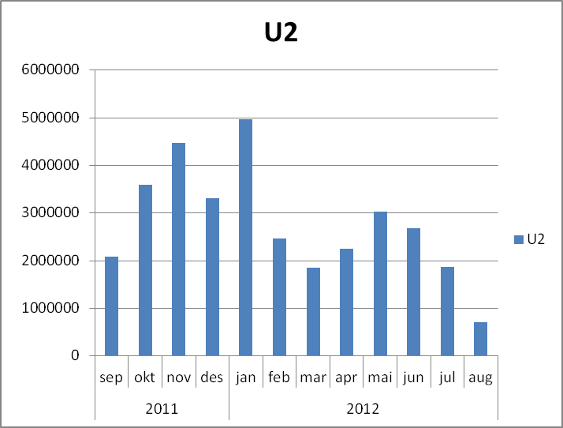

**Antall søknader månedsvis**

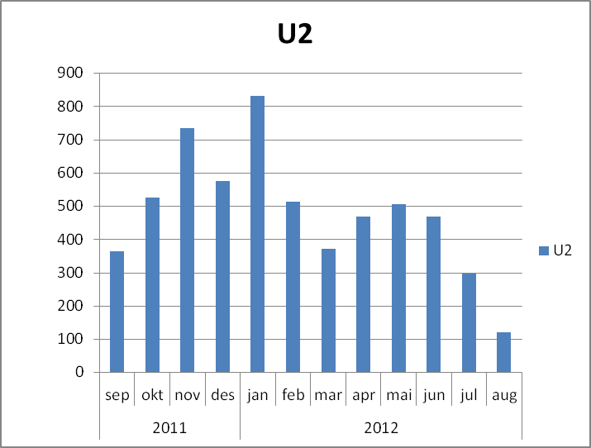

**Gjennomsnittsutbetalinger månedsvis**

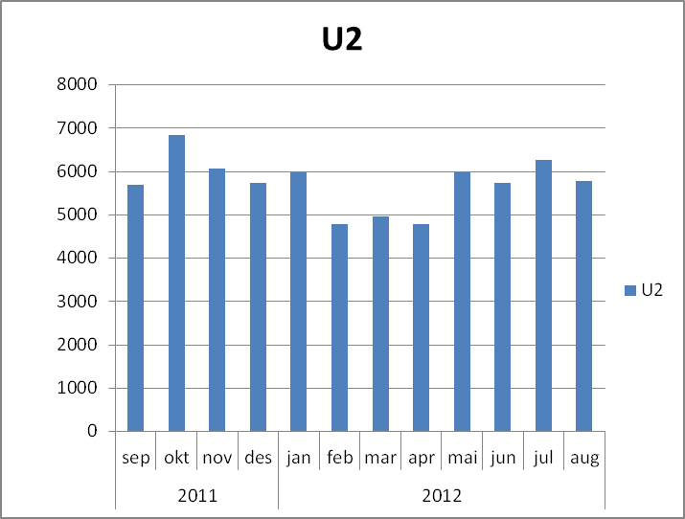

**Kostnader spesifisert på arrangør**



**Kostnader fordelt på kategori ytelse**



**Kostnader fordelt på kategori lege**



I følge sekretariatets vurdering er økonomien etter flere år med underskudd, kommet under kontroll, om enn med svakere ytelser enn før. Det synes ikke nødvendig med ytterligere tiltak for øyeblikket.

**Fond III pr 1.9. 2012:**

Nedenfor er oppstilt noen figurer og tabeller som viser statistikk fra utbetalingen av refusjoner. I figurene vises samlet utbetaling, antallet søknader og gjennomsnittsutbetalingen per søknad.

Utdanningsfond III fikk ikke endret tilskuddet gjennom årets normaltarifforhandlinger, og vil også for 2012/2013 motta 25 millioner kroner i tilskudd fra staten. I tillegg har som kjent fondet inntekt gjennom HSH og Spekter, hvilket gjorde at samlede inntekter i 2011 utgjorde 46,7 millioner kroner.

Det er hittil utbetalt i refusjon 23,9 millioner kroner. Til sammenligning var det per 1.9. 2011 utbetalt 25 millioner kroner i refusjoner. For den resterende perioden av året i 2011 (perioden 1.9. – 31.12. 2011) ble det utbetalt 13,1 millioner kroner.

**Sum utbetalte refusjoner månedsvis**

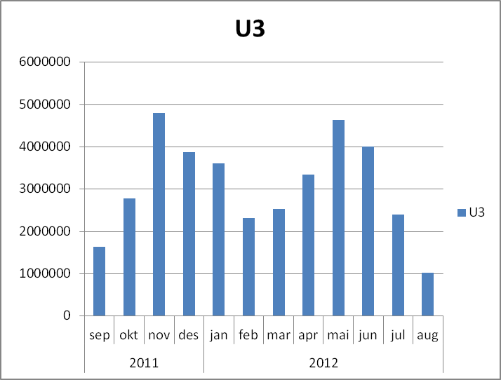

**Antall søknader innvilget månedsvis**

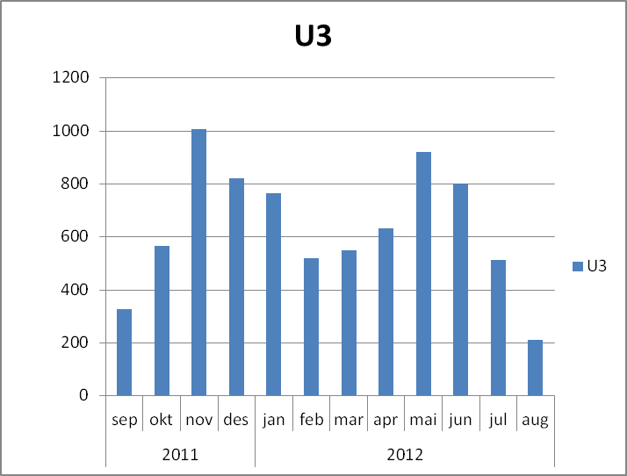

**Gjennomsnittsutbetalinger månedsvis**

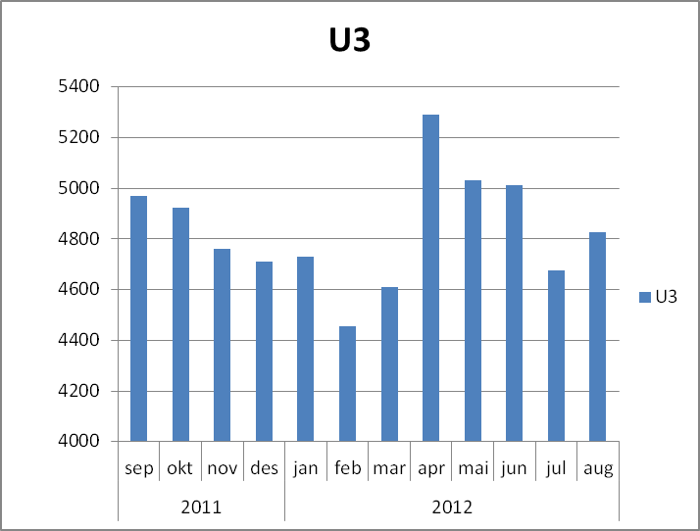



|  |  |
| --- | --- |
| **Radetiketter** | **Utbetalt stønad** |
| Antall netter inkl. frokost | 9 374 987 |
| Antall netter med tillegg | 48 998 |
| Diverse | 1 044 |
| Fratrekk egenandel | -2 452 500 |
| Overnatting utland | 4 011 588 |
| Passasjer i bil | 18 223 |
| Reise fly/kollektivt | 12 238 425 |
| Reise med bil (ant km) | 504 119 |
| Totale reisekostnader | 124 436 |
| **Totalsum** | **23 869 320** |



Sekretariatet vurderer det slik at utbetalingene av refusjon hittil i år gir en indikasjon på at fondet også i år vil gå med overskudd, og at egenkapitalen ved utgangen av 2012 har vokst fra 2011.